**ATIVIDADE JUNÇÃO DE TABELAS**

1. Implemente as consultas abaixo considerando o modelo conceitual abaixo e utilizando para realizar a junção os comandos que achar necessário de acordo com última aula.

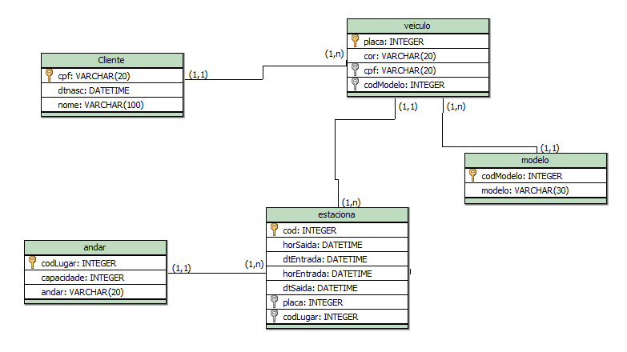

**Faça os insert’s necessários para responder as Junções Abaixo:**

1. **Salve os scripts DDL que resolvem a situação acima e cole aqui.**

CREATE TABLE andar (

idandar int AUTO_INCREMENT PRIMARY KEY,

capacidade int,

andar varchar(20));

CREATE TABLE modelo (

idmodelo int AUTO_INCREMENT PRIMARY KEY,

modelo varchar(30));

CREATE TABLE cliente(

idcliente int AUTO_INCREMENT PRIMARY KEY,

cpf varchar(20),

datanasc datetime,

nome varchar(100));

CREATE TABLE veiculo(

idveiculo int AUTO_INCREMENT PRIMARY KEY,

placa varchar(10),

cor varchar(20),

cpf varchar(20),

idmodelo int,

idcliente int,

FOREIGN KEY (idmodelo) REFERENCES modelo(idmodelo),

FOREIGN KEY (idcliente) REFERENCES cliente(idcliente));

CREATE TABLE estaciona(

idestaciona int AUTO_INCREMENT PRIMARY KEY,

horasaida datetime,

horaentrada datetime,

datasaida datetime,

dataentrada datetime,

idveiculo int,

idandar int,

FOREIGN KEY (idveiculo) REFERENCES veiculo(idveiculo),

FOREIGN KEY (idandar) REFERENCES andar(idandar));

1. **Salve os comando DML de preenchimento e cole aqui:**
2. **Cole todos os inserts**

INSERT INTO cliente (idcliente, cpf, datanasc, nome) VALUES (1, '11111111111', '1990-05-12', 'João Silva');

INSERT INTO cliente (idcliente, cpf, datanasc, nome) VALUES (2, '22222222222', '1985-09-23', 'Maria Oliveira');

INSERT INTO cliente (idcliente, cpf, datanasc, nome) VALUES (3, '33333333333', '2000-01-15', 'Pedro Souza');

INSERT INTO cliente (idcliente, cpf, datanasc, nome) VALUES (4, '44444444444', '1995-11-30', 'Ana Costa');

INSERT INTO cliente (idcliente, cpf, datanasc, nome) VALUES (5, '55555555555', '1988-07-04', 'Lucas Almeida');

INSERT INTO modelo (idmodelo, modelo) VALUES (1, 'Gol');

INSERT INTO modelo (idmodelo, modelo) VALUES (2, 'Civic');

INSERT INTO modelo (idmodelo, modelo) VALUES (3, 'Onix');

INSERT INTO modelo (idmodelo, modelo) VALUES (4, 'Corolla');

INSERT INTO modelo (idmodelo, modelo) VALUES (5, 'HB20');

INSERT INTO veiculo (idveiculo, placa, cor, cpf, idmodelo, idcliente)

VALUES (1, 'ABC1234', 'Preto', '11111111111', 1, 1);

INSERT INTO veiculo (idveiculo, placa, cor, cpf, idmodelo, idcliente)

VALUES (2, 'DEF5678', 'Branco', '22222222222', 2, 2);

INSERT INTO veiculo (idveiculo, placa, cor, cpf, idmodelo, idcliente)

VALUES (3, 'GHI9012', 'Prata', '33333333333', 3, 3);

INSERT INTO veiculo (idveiculo, placa, cor, cpf, idmodelo, idcliente)

VALUES (4, 'JKL3456', 'Vermelho', '44444444444', 4, 4);

INSERT INTO veiculo (idveiculo, placa, cor, cpf, idmodelo, idcliente)

VALUES (5, 'MNO7890', 'Azul', '55555555555', 5, 5);

INSERT INTO andar (idandar, capacidade, andar) VALUES (1, 50, 'Térreo');

INSERT INTO andar (idandar, capacidade, andar) VALUES (2, 40, '1º Andar');

INSERT INTO andar (idandar, capacidade, andar) VALUES (3, 30, '2º Andar');

INSERT INTO andar (idandar, capacidade, andar) VALUES (4, 20, '3º Andar');

INSERT INTO andar (idandar, capacidade, andar) VALUES (5, 10, 'Subsolo');

INSERT INTO estaciona (idestaciona, horasaida, horaentrada, datasaida, dataentrada, idveiculo, idandar)

VALUES (1, '2025-09-02 08:00:00', '2025-09-02 07:00:00', '2025-09-02', '2025-09-02', 1, 1);

INSERT INTO estaciona (idestaciona, horasaida, horaentrada, datasaida, dataentrada, idveiculo, idandar)

VALUES (2, '2025-09-02 09:30:00', '2025-09-02 08:15:00', '2025-09-02', '2025-09-02', 2, 2);

INSERT INTO estaciona (idestaciona, horasaida, horaentrada, datasaida, dataentrada, idveiculo, idandar)

VALUES (3, '2025-09-02 10:00:00', '2025-09-02 09:00:00', '2025-09-02', '2025-09-02', 3, 3);

INSERT INTO estaciona (idestaciona, horasaida, horaentrada, datasaida, dataentrada, idveiculo, idandar)

VALUES (4, '2025-09-02 11:00:00', '2025-09-02 09:45:00', '2025-09-02', '2025-09-02', 4, 4);

INSERT INTO estaciona (idestaciona, horasaida, horaentrada, datasaida, dataentrada, idveiculo, idandar)

VALUES (5, '2025-09-02 12:30:00', '2025-09-02 11:15:00', '2025-09-02', '2025-09-02', 5, 5);

1. **Cole pelo menos dois updates (alterando cor de carro e um modelo de um carro cadastrado errado)**

UPDATE veiculo SET cor = 'Azul turquesa' WHERE idveiculo = 1;

UPDATE modelo SET modelo = 'Onix' WHERE idmodelo = 1;

1. **Cole pelo menos 1 delete extraindo um registro de um cliente que já tenha estacionado no local. Fique atento ao que deve acontecer quando vai tentar deletar e esse cliente já possui um carro cadastrado, e já estacionpu pelo menos uma vez. Explique o que houve quando foi fazer o delete e como resolveu para deletar;**

DELETE FROM `cliente` WHERE idcliente = 5;

#1451 - Cannot delete or update a parent row: a foreign key constraint fails (`estacionamento`.`veiculo`, CONSTRAINT `veiculo_ibfk_2` FOREIGN KEY (`idcliente`) REFERENCES `cliente` (`idcliente`))

1. Exiba a placa e o nome dos donos de todos os veículos.
2. Exiba o CPF e o nome do cliente que possui o veículo de placa “JJJ-2020” (Ou a que vocês cadastraram).
3. Exiba a placa e a cor do veículo dos carros que estacionaram no dia XX/XX/XXX.
4. Exiba a placa e o ano do veículo que possui o código de estacionamento 1.
5. Exiba a placa, o ano do veículo e a descrição de seu modelo, se ele possuir ano a partir de 2000.
6. Exiba o endereço, a data de entrada e de saída dos estacionamentos do veículo de placa “JEG-1010”.
7. Exiba a quantidade de vezes que os veículos de cor verde estacionaram.
8. Liste todos os clientes que possuem carro de modelo 1.
9. Liste as placas, os horários de entrada e saída dos veículos de cor verde.
10. Liste todos os estacionamentos do veículo de placa “JJJ-2020”.
11. Exiba o nome do cliente que possui o veículo cujo código do estacionamento é 2.
12. Exiba o CPF do cliente que possui o veículo cujo código do estacionamento é 3.
13. Exiba a descrição do modelo do veículo cujo código do estacionamento é 2.
14. Exiba a placa, o nome dos donos e a descrição dos modelos de todos os veículos.